Расчет линейных резистивных цепей.
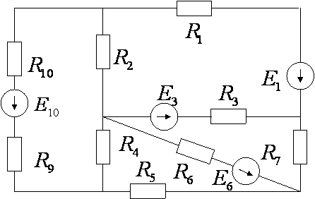
Рассчитать цепь:
- Методом непосредственного правила Кирхгофа
- Методом контурных токов.
- Составить и решить уравнение баланса мощностей.

Данные: E10=10в, Е6=13в, Е3=36, Е1=10.
R1=8; R2=30; R3=19; R4=20; R5=14; R6=40; R7=24; R9=17; R10=21;

